"ТВОРЧЕСТВО С. В. МИХАЛКОВА"
Родителям рекомендуется:
- Познакомить с творчеством С. В. Михалкова.
- Р-ль: Кто пишет стихотворения?
- Р-ль: Сказки пишут.
Может ли один человек делать все, что мы перечислили?
А вот Михалков был и поэтом, и писателем, и сказочником, и драматургом, и журналистом.
Портрет поэта
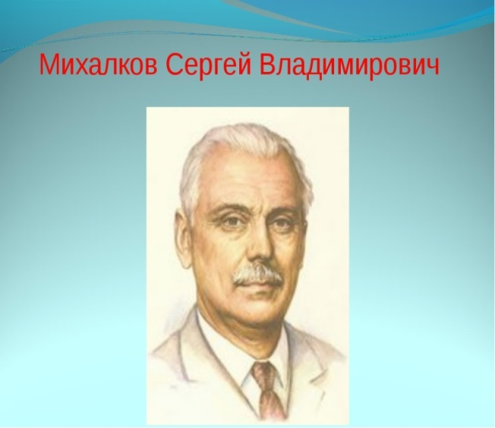

Знакомство с биографией С. В. Михалкова.
С. В. Михалков так писал о своем творчестве:
Сергей Владимирович Михалков – писатель, поэт, драматург, баснописец, родился 13 марта 1913 года в Москве.
Писать стихи Сергей Владимирович Михалков начал рано, когда ему не было и 9 лет. Примерно в таком же возрасте, как вы. С 12 лет уже начал работать. Он сменил много специальностей, но всегда его увлекала поэзия.
Во время войны Михалков работал корреспондентом в газете. Вместе с солдатами прошел всю войну, но даже в это суровое время он не прекращал писать для детей. С. В. Михалков — автор текста гимна Советского Союза и Российской Федерации
С В. Михалков был человеком, который не переставал радоваться и удивляться всю свою жизнь. Он написал очень много стихотворений, сказок для ребят
Наверное, нет у нас в стране ни одного человека, который бы не знал творчество этого поэта. Ваши папы, мамы, бабушки и дедушки до сих пор помнят его «Дядю Стёпу» – большого человека по прозванию «Каланча».
С В. Михалков был человеком, который не переставал радоваться и удивляться
2.- Прочитать ребенку произведения С.В. Михалкова.
- Вспомните с ребенком названия произведений Сергея Владимировича Михалкова, которые вы ему читали («А что у вас?», «Дядя Степа», «Трезор», «Котята» и т.д.).

